XXXV Encuentro de curas obreros de Europa en Alemania del 7 al 10 de junio

¿Qué queda de aquella genial intuición de los 'curas obreros'?
Curas obreros

Los participantes –en número de cuarenta más o menos- vienen de Gran Bretaña, Francia, Bélgica, Italia, Alemania y España

Un 30% son laicos militantes de movimientos obreros. Desde hace más de veinte años se han ido incorporando compañeros anglicanos y pastores protestantes y miembros de sus comunidades

El tema de este año es '¿Cómo nos ha transformado la opción-experiencia del trabajo?'
07.06.2019 | Julio P. Pinillos, cura obrero
“Mi sacerdocio debe realizarse en el interior de esta vida de trabajador. Dicho de otra manera: no debo buscar la significación profunda de mi sacerdocio fuera de mi tarea cotidiana, en actividades específicas que lleven la etiqueta de ‘pastorales’. Soy a la vez trabajador y sacerdote a pleno tiempo. El trabajo no es simplemente un medio de ganarme la vida, sino la forma prioritaria y privilegiada de ejercer mi ministerio sacerdotal”.(Guy, Cura Obrero de Francia)
“Y SEREIS MIS TESTIGOS”
Testigos “de Mi”: “Yo soy el Camino, la Puerta, la Fuente de agua viva, la Resurección y la Vida"... Este es el encargo central del Evangelio, el “kerigma" de impacto que después las teologías –mejor unas que otras- intentarán interpretarnos. Un gran cura, bien conocido de las periferias parisinas y madrileñas, con quien compartí equipo presbiteral durante diez años en la Colonia periférica madrileña de Sandi-HogaresPryconsa, Pepe Rodier, discípulo y tertuliano de la gran Mística Madaleine Delbrel, me lo confiaba en reciente conversa de amigos mientras llegaba el tren, en Atocha: “la mejor forma que nos va quedando de evangelizar hoy en los barrios periféricos es el testimonio directo, a pie de calle...cada día conozco más nombres de pobres de las calle de mi parroquia..Cómo agradecen que charlemos un poquito.."
Fue esta misma urgencia de testigos directos en las fábricas, acerías, construcción, hospitales, poblados lúgubres hacinados en las traseras de las fábricas en torno a la segunda guerra mundial con la que el Cardenal de Paris –É. Suhard- urgió a los sacerdotes de la “Misión de París": Vivid en medio de la clase obrera como buscadores y testigos del Evangelio...
“En medio del mundo..aunque preservados del mal", como dice-anhela el evangelista Juan, convencidos de que hay que transformar las estructuras deshumanizantes ya que“La encarnación “se moja” en las estructuras: La encarnación no se conforma con sufrir o denunciar los hechos de exclusión, ni con orarlos o contemplarlos, sino que se compromete con las causas estructurales de fondo; no afrontar las mediaciones históricas de la fe evangélica es infantilismo claudicante. La razón última de vuestro compromiso dimana de la certeza de que el cristiano pertenece al Señor y las motivaciones más radicales le vienen de la obediencia al Padre.
Aquí se ven serias diferencias con otras posturas ante la injusticia. Evangelizar es actuar-transformar: la palabra hecha Historia, es “el poder de Dios para la salvación del mundo” (Romanos 1,16).. El “être avec” que intuyeron los primeros Curas Obreros franceses es fundamental. Hay que incidir en los campos pre-políticos: sociedad civil, movimientos sociales, culturales y asociativos. La actuación en estos campos pre-políticos es la denuncia, la profecía y la participación en ellos (“Cristianisme i justicia” , Cuaderno Nº 175. J BOTEY).
Ahí y así echó a andar el Movimiento internacional de los curas obreros: La Iglesia se había quedado -¡tanto hablar¡- sin palabra creíble que comunicar al mundo obrero, exhausto y sin esperanza, en situación calamitosa tanto en lo social como en lo religioso-cristiano que el sociólogo y Consiliario de la JOC de Francia, H. Godin, resumió en el título de su libro explosivo: “Francia, País de misión”. Valdría más un largo silencio de años: meterse de lleno en las condiciones de vida y en las estructuras del mundo del trabajo, olfateando en silencio la presencia del Dios del Evangelio en medio de tanto dolor, explotación y deshumanización de la clase trabajadora.
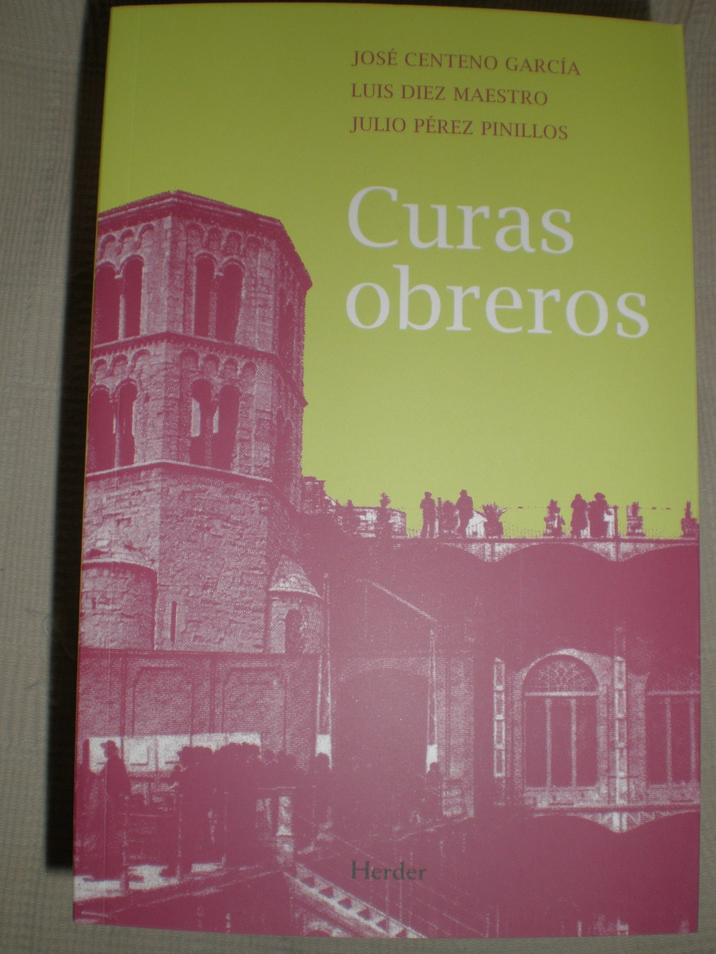
HOY SIGUEN “SIGNIFICANDO" LOS CURAS OBREROS
Ciertamente que no es ni por su número "en activo" (la mayoría están en situación de jubilación laboral) ni por la magnitud de su presencia en el movimiento obrero organizado de hoy, de características muy diferentes y en total transformación, sino como memoria agradecida a lo que aportaron con su compromiso con el mundo del trabajo desde dentro, al pie de tajo -bien reconocido por el movimiento obrero “que les aceptó”- y también con sus intuiciones clarividentes al enfocar la defensa de la igualdad de derechos desde la justicia y desde el rostro del Evangelio. Es la misma memoria agradecida que a otros grandes movimientos significativos del siglo XX, que les antecedieron o acompañaron como son el Mov. Litúrgico, el Mov.Teológico y los Mov. Obreros de Acción Católica.
Agradecida también por apostar en favor de una "Iglesia en salida", “atenta a las periferias", con unos pastores “con olor a oveja” bien cuidada y guiada a buenos pastos, potenciadora de los movimientos sociales y sindicales de cada país, como ha recordado nuestro gran Papa-hermano Francisco -¡Qué fuerza interior trasluce¡- en tantas ocasiones y con acento especial en su viaje a oficial a Bolivia .
Agradecida, además, por potenciar una Iglesia no clericalizada, como nos recordaba-alentaba al inicio del tercer milenio Pedro Casaldáliga: “Los curas obreros significan una experiencia revulsiva en eclesialidad, en ministerialidad, en solidaridad y convocan, hoy todavía más que ayer, para otra eclesialidad, otra ministerialidad y otra solidaridad. Con ellos la Iglesia salía al encuentro y sin banderas, despojada; haciendo de la Encarnación el gran paradigma pastoral. Esos sacerdotes se hacían pueblo, renunciaban al estatus clerical. Sacerdotes obreros ha sido el primer gran intento de desclericalización del clero, entendido el clericalismo como distancia y privilegio, en la Iglesia y en la Sociedad. Un intento, además, que comportaba la mayor credibilidad, porque los sacerdotes obreros asumían la condición obrera, con los riesgos y compromisos concretos del trabajo y sus luchas y sus organizaciones". (Epilogo al libro “Curas Obreros en España”. Ed. Nueva Utopía. 2004)
Curas obreros

XXXV ENCUENTRO DE LOS CURAS OBREROS
Pequeña historia de los encuentros europeos de curas obreros: Estos Encuentros empezaron en París con el tema: "Nosotros en la clase obrera como militantes y como sacerdotes” y consisten en intercambiar serenamente en torno a alguna inquietud urgente de la Iglesia y de la clase obrera, partiendo de un tema de actualidad y potenciando momentos de oración y celebración. Los participantes –en número de cuarenta más o menos- vienen de Gran Bretaña, Francia, Bélgica, Italia, Alemania y España. Ocasionalmente llegan de Austria, Suiza. Holanda y de países de América Latina que se encuentran en Europa en esas fechas. Un 30% son laicos militantes de movimientos obreros. Desde hace más de veinte años se han ido incorporando compañeros anglicanos y pastores protestantes y miembros de sus comunidades.
Se invita al obispo de la diócesis donde se celebra que suele hacer una visita personal o mediante algún representante suyo. El año pasado en Mánchester se personaron tanto el obispo católico como el metodista.
La coordinación se hace por uno o dos miembros de cada país que se ven en Paris y preparan el tema de las conversaciones entre las sugerencias recibidas que es la base de los encuentros.
¿Cómo viene preparado el Encuentro de este año?
Este año se celebra en la ciudad alemana de Herzogenaurach (Baviera), del 7 al 10 de junio. El tema elegido por el equipo es « ¿Cómo nos ha transformado la opción-experiencia del trabajo? Y este será el método de trabajo o forma de desarrollo:
A partir de una breve –medio folio basta- monografia sobre el eje central, cada participante resume sucintamente lo que más le sugiere, desde su compromiso obrero, lo formula en una frase –acaso varias- y lo hace llegar a los participantes al Encuentro procurando evitar teorizaciones sobre el tema y facilitar la comprension afectiva del lo comunicado.
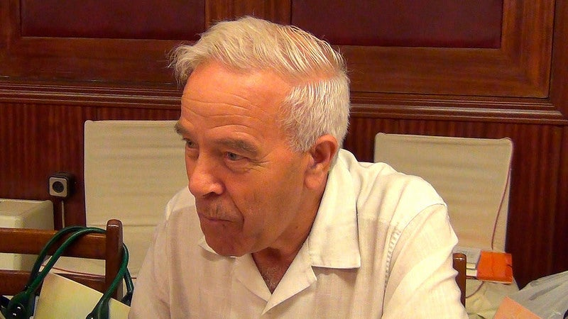
Anoto –para mejor comprensión- alguna frase sintetizadora llegada de distintos países participantes :
“La experiencia de trabajo me ha llevado a compender la espiritualidad cristiana no como un alejamiento de lo humano, sino como un ahondamiento e iluminación de lo que es realmente humano –a menudo oculto- vivido en “el espesor de la realidad”, como lo llama un teólogo español”. (Pepe. Barcelona)
“A lo largo de esos años he sido transformado por mi experiencia del mundo del trabajo. Sin duda que los otros se dan más cuenta que yo. Lo que me ha cambiado día a día y poco a poco es el hecho de fichar todas ls mañanas, como todo el mundo. Es una escuela de realismo y de fidelidad a la vida tal dual es. A veces me siento agotado pero le digo al Señor: Yo sé que me amas y aquí sigo” (Cahtalá. Francia)
“La vocación es la llamada de Dios través de las necesidades de los de abajo, no de los de arriba, de los trabajadores y no del obispo; aquellos te eligen (te llaman) al sindicato, a plataformas ciudadanas, a organizaciones...para hacer la vida más justa y fraterna que es el Reino de Dios. La misión evangélica.." “En la experiencia del trabajo el abajarme fue la arcilla y el mundo obrero que me transformó fue el alfarero” (Luis. Málaga.)
“Todas y todos somos llamados a guardar y recuperar la mística d la fe. Lo más independiente posible de la Institución de la Iglesia. Esto puede recrear nuestro acceso personal a la interreligiosidad. Soy consciente de que mi vida de oración ha cambiado. Desde muchos años vengo concediendo cada día un tiempo largo y específico para la oración. Hoy me resulta menos importante par mí, a condición de no perder la relación intensa con Dios. Me cuesta explicarme. Todo está unido a todo: oración, trabajo, fatiga, alegría, relaciones, soledad, todo es presencia.." (María. Alemania).
“El oficio de carpintero ha cambiado totalmente. Antes era un trabajo "humano" en el que la creatividad manual dirigía toda la jornada. Pero hoy el oficio de trabajador manual y de agricultor tiende a desaparecer. La explotación de la tierra está tocando su fin. ¿Qué futuro para la tierra? Es esta una cuestión fundamental. La explotación de la tierra, de sus recursos. El trabajo está unido a esta cuestión. Nosotros no podemos continuar consumiendo los recursos por un imperativo de necesidades seductoras e inútiles. Hay que retornar a la simplicidad de la vida y del consumo" (Mario. Italia)
https://www.religiondigital.org/opinion/queda-genial-intuicion-curas-obreros-trabajo-sacerdocio_0_2128287187.html

